MOÇÃO DE REPÚDIO nº 457/ 2021

A Câmara de Vereadores de Itapevi, por meio do Vereador Thiago da Silva Santos (Thiaguinho), aprova a Moção de Repúdio contra o abate de animais apreendidos em situação de maus-tratos.

JUSTIFICATIVA

A Câmara Municipal de Itapevi, por meio do vereador que subscreve este documento, aprova Moção de Repúdio contra o abate de animais apreendidos em situação de maus-tratos, essa prática, ao invés de proteger os animais apreendidos em situação de maus-tratos, permite a crueldade, desrespeitando a integridade e a vida dos animais.
As decisões que determinam o abate de animais apreendidos, desrespeitam a legalidade, uma vez que inexiste autorização legal expressa que possibilite o abate de animais no caso específico de apreensão em situação de maus-tratos.
O parágrafo 2º do artigo 25 da Lei 9.605/98, firma o dever do poder público de zelar pelo “bem-estar físico” dos animais apreendidos, até a entrega às instituições adequadas como jardins zoológicos, fundações ou entidades assemelhadas.
É por isso que, a Casa Legislativa deste município, representando os munícipes desta cidade, repudia o abate de animais apreendidos em situação de maus-tratos.
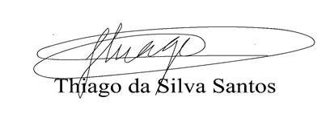
.
Sala das Sessões Bemvindo Moreira Nery, 13 de setembro de 2021

VEREADOR THIAGUINHO SILVA
VICE-PRESIDENTE

